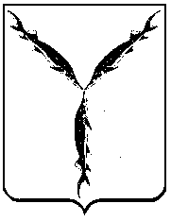

Саратовская городская дума

РЕШЕНИЕ

22.04.2022 № 15-170

г. Саратов

О составе контрольно-счетной палаты муниципального образования «Город Саратов»

В соответствии с Федеральным законом от 7 февраля 2011 года
№ 6-ФЗ «Об общих принципах организации и деятельности контрольно-счетных органов субъектов Российской Федерации и муниципальных образований», Уставом муниципального образования «Город Саратов», решением Саратовской городской Думы от 26.04.2012 № 13-154
«О контрольно-счетной палате муниципального образования «Город Саратов», на основании письма председателя Саратовской городской Думы Д.Г. Кудинова от 01.04.2022 № 118-02-01-24/1

Саратовская городская Дума

РЕШИЛА:

- Назначить на должность председателя контрольно-счетной палаты муниципального образования «Город Саратов» Ульянову Марину Александровну.
- Назначить на должность заместителя председателя контрольно-счетной палаты муниципального образования «Город Саратов» Кудрявцеву Ирину Александровну.
- Назначить на должность аудитора контрольно-счетной палаты муниципального образования «Город Саратов» Мудрак Марину Ивановну.
- Настоящее решение вступает в силу со дня его официального опубликования, но не ранее 17 мая 2022 года.

Председатель
Саратовской городской Думы Д.Г. Кудинов

